**КОНСУЛЬТАЦИЯ ДЛЯ РОДИТЕЛЕЙ**

**«Зачем читать детям книги?»**

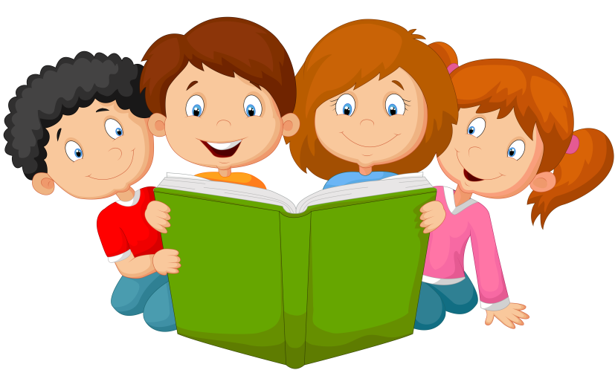

*Книжку с мамой я читала,*

*А потом чуть-чуть устала.*

*Я проснулась, мама спит,*

*Книжка рядышком лежит.*

*Книжка называется*

*«Спящая красавица».*

*(Ю. Любимов)*

В современном мире меняется роль книги в жизни ребенка. До настоящего времени книга была учебником жизни, а сейчас книга – это, в первую очередь, источник информации. Появилась отлично иллюстрированная познавательная литература, которая предлагает фактическую информацию ребенку: Что? Где? Когда? Объем информации, который воспринимают дети, значительно увеличился. Современные дети живут совершенно в ином информационном пространстве по сравнению с предыдущим поколением.

Хоть и увеличился объем воспринимаемой информации, но в процентном соотношении уменьшилось количество книг, посвященных морально-нравственным проблемам. Многим социальным аспектам реальности не дается однозначной оценки и у детей не всегда адекватно формируются представления о том, что такое хорошо и что такое плохо. Поэтому возрастает роль современного обсуждения прочитанного ребенком.

Родители хотят, чтобы их дети много читали. Но возникает вопрос: а как часто и что читают сами родители? Обсуждают ли взрослые с детьми прочитанное? Как часто родители сами читают детям?

Дети имеют огромную потребность, что родители читали им вслух. Для благополучного развития ребенка семейное чтение очень значимо, и не только пока ребенок сам не умеет читать, но и в более позднем возрасте. Дети с нетерпением ждут, когда же у мамы или папы найдется для них время. К сожалению, сейчас во многом прочтение книг заменили мультфильмы. Но они не заменяют книгу! Почему? В мультфильме образ героя и сюжет однозначно задан, а при прочтении книги существует возможность привнесения собственной индивидуальности.

Но главным в совместном чтении является то, что это важная форма общения ребенка и родителя, которая теряется, когда ребенка оставляют одного для просмотра мультфильма. Это способ, позволяющий протянуть ниточку от одного поколения к другому, поддержать общение в семье, стремительно сокращающееся в силу огромной занятости родителей. Чтобы ребенок рос психически здоровым, ему необходимо полноценное общение с родителями, личностное общение, когда внимание уделяется ему полностью и он его не делит ни с приготовленным ужином, ни с разговором по телефону или просмотром программы новостей. И совместное чтение дает такую возможность. И это особое общение. Оно отличается от обычного тем, что с одной стороны родителю легче донести до ребенка свои ценности и взгляды, которые тот не всегда готов услышать в повседневной жизни. С другой стороны это общение на темы, важные для самого ребенка.

Какие еще значимые аспекты развития ребенка затрагиваются в процессе совместного чтения?

● Удовлетворение потребности в безопасности

Когда ребенок сидит на коленях у мамы или папы (или рядом родителем, прижавшись к нему) во время чтения книги, у него создается ощущение близости, защищенности и безопасности. Создается единое пространство, чувство сопричастности. Такие моменты имеют сильное влияние на формирование комфортного ощущения мира.

● Чувство ценности и значимости своего «Я» и своих интересов

Когда родители читают то, что интересно ребенку и готовы обсуждать с ним значимые для него темы, стремятся как можно лучше понять его взгляды, у ребенка формируется представление о себе как о значимой личности, чьи потребности и интересы важны. Так как детям уделяют внимание такие важные люди, как родители.

● Формирование ценностей

Книга влияет на нравственные идеалы ребенка, формируя его ценности. Герои книг совершают различные поступки, переживают разные жизненные ситуации, созвучные с миром ребенка или неизвестные ему. На примерах ситуаций, в которые попадают герои книг, ребенок учится понимать, что такое добро и зло, дружба и предательство, сочувствие, долг, честь и т.д. И задача родителей помочь увидеть отражение этих ценностей в жизни ребенка.

● Отреагирование значимых переживаний

Книга – это и средство отреагирования (разрядки) переживаний, болезненных или пугающих ребенка, с которыми не всегда есть возможность совладать в привычной ситуации. Ребенок совместно с героем переживает его неудачи и победы, преодолевает страхи и трудности на пути к поставленной цели. Тем самым освобождаясь от своих собственных страхов и негативных переживаний. Именно поэтому ребенок может много раз перечитывать какой-то сюжет (или книгу целиком), если это созвучно его жизненной ситуации. Ребенок еще и еще раз переживает, то с чем он пока не может справиться в реальности.

● Обучение новым или необходимым моделям поведения

Через книгу ребенок воспринимает различные модели поведения (как дружить, как добиваться цели, как решать конфликты и т.д.) которые могут быть эффективны в различных жизненных ситуациях. Наибольший эффект может быть достигнут, если чтение дополняется также совместным обсуждением, кто и что вынес для себя, что понравилось, что было близко, напугало, позабавило. Родителя могут помочь ребенку увидеть аналогии прочитанного с его собственной жизнью.

**Как правило, в семьях, где родители часто и много читают детям, существует гармоничная, доброжелательная атмосфера.**

**Чтение книг родителями своему ребенку можно рассматривать как показатель благополучной семьи.**

